

ИП Клышин Алексей Владиславович  
 Фактический адрес: 129075, г. Москва,   
Подольское ш. дом 8, подъезд 2 этаж 2, офис 2

Тел. {{ seller_phone }} , e-mail: [info@klyshin.ru](mailto:info@klyshin.ru)

**Отчет о проверке объекта недвижимости**

Объект

**{{ address }}**

**{{ riskLevel }}**

**Данные актуальны на {{ reportDate }}**

Спасибо, что выбрали наш отчёт. Мы работаем для вашей безопасности.

**Содержание**

***Адрес: {{ address }}***

***Кадастровый номер: {{ kadNumber }}***

1 {{ marker_1 }} {{ section_name_1 }} — {{ report_summary_1 }}

2 {{ marker_2 }} {{ section_name_2 }} — {{ report_summary_2 }}

3 {{ marker_3 }} {{ section_name_3 }} — {{ report_summary_3 }}

4 {{ marker_4 }} {{ section_name_4 }} — {{ report_summary_4 }}

5 {{ marker_5 }} {{ section_name_5 }} — {{ report_summary_5 }}

6 {{ marker_6 }} {{ section_name_6 }} — {{ report_summary_6 }}

7 {{ marker_7 }} {{ section_name_7 }} — {{ report_summary_7 }}

8 {{ marker_8 }} {{ section_name_8 }} — {{ report_summary_8 }}

9 {{ marker_9 }} {{ section_name_9 }} — {{ report_summary_9 }}

10 {{ marker_10 }} {{ section_name_10 }} — {{ report_summary_10 }}

**{{ marker_1 }} {{ section_name_1 }}**

**____________________________________________________________**

**{{ report_summary_1 }}**

{{ section_description_1 }}

| Кадастровый номер | {{ kadNumber }} |
| --- | --- |
| Регион: | {{ region }} |
| Адрес: | {{ address }} |
| Вид жилого помещения: | {{ propertyType }} |
| Назначение | {{ purpose }} |
| Площадь: | {{ area }} |
| Кадастровая стоимость: | {{ cadastralPrice }} |
| Поставлен на кадастровый учет: | {{ registrationDate }} |
| Номер, тип этажа, на котором расположено помещение, машиноместо: | {{ floorInfo }} |
| Правообладатель:: | {{ ownershipInfo }} |

**📌 Рекомендуем:**

{{ recommendations_1 }}

**{{ marker_2 }} {{ section_name_2 }}**

**____________________________________________________________**

**{{ report_summary_2 }}**

{{ section_description_2 }}

{{ ob_details_2 }}

**📌 Рекомендуем:**

{{ recommendations_2 }}

**{{ marker_3 }} {{ section_name_3 }}**

**___________________________________________________________**

**{{ report_summary_3 }}**

{{ section_description_3 }}

{{ baseDocuments_3 }}

**📌 Рекомендуем:**

{{ recommendations_3 }}

**{{ marker_4 }} {{ section_name_4 }}**

**___________________________________________________________**

**{{ report_summary_4 }}**

{{ section_description_4 }}

{{ contestableRights_4 }}

**📌 Рекомендуем:**

{{ recommendations_4 }}

**{{ marker_5 }} {{ section_name_5 }}**

**___________________________________________________________**

**{{ report_summary_5 }}**

{{ section_description_5 }}

{{ ownershipHistory_5 }}

**📌 Рекомендуем:**

{{ recommendations_5 }}

**{{ marker_6 }} {{ section_name_6 }}**

**____________________________________________________________**

**{{ report_summary_6 }}**

{{ section_description_6 }}

{{ registrationNotes_6 }}

**📌 Рекомендуем:**

{{ recommendations_6 }}

**{{ marker_7 }} {{ section_name_7 }}**

**____________________________________________________________**

**{{ report_summary_7 }}**

{{ section_description_7 }}

{{ thirdPartyConsent_7 }}

**📌 Рекомендуем:**

{{ recommendations_7 }}

**{{ marker_8 }} {{ section_name_8 }}**

**____________________________________________________________**

**{{ report_summary_8 }}**

{{ section_description_8 }}

{{ heritageInfo_8 }}

**📌 Рекомендуем:**

{{ recommendations_8 }}

**{{ marker_9 }} {{ section_name_9 }}**

**____________________________________________________________**

**{{ report_summary_9 }}**

{{ section_description_9 }}

{{ courtInfo_9 }}

**📌 Рекомендуем:**

{{ recommendations_9 }}

**{{ marker_10 }} {{ section_name_10 }}**

**____________________________________________________________**

**{{ report_summary_10 }}**

| {% for row in houseTable_10 %}  {{ row.label }}: {{ row.value }}  {% endfor %} | {{ row.value }} |
| --- | --- |

**📌 Рекомендуем:**

{{ recommendations_10 }}

### **🔍 {{ marker_11 }} {{ section_name_11 }} ____________________________________________________________**

**{{ report_summary_11 }}**

Риски, которые мы смогли проверить:

1. {{ marker_1 }} {{ section_name_1 }} — {{ report_summary_1 }}
2. {{ marker_2 }} {{ section_name_2 }} — {{ report_summary_2 }}
3. {{ marker_3 }} {{ section_name_3 }} — {{ report_summary_3 }}
4. {{ marker_4 }} {{ section_name_4 }} — {{ report_summary_4 }}
5. {{ marker_5 }} {{ section_name_5 }} — {{ report_summary_5 }}
6. {{ marker_6 }} {{ section_name_6 }} — {{ report_summary_6 }}
7. {{ marker_7 }} {{ section_name_7 }} — {{ report_summary_7 }}
8. {{ marker_8 }} {{ section_name_8 }} — {{ report_summary_8 }}
9. {{ marker_9 }} {{ section_name_9 }} — {{ report_summary_9 }}
10. {{ marker_10 }} {{ section_name_10 }} — {{ report_summary_10 }}

**📌 Рекомендуем:**  
 {{ recommendations_11 }}

### **🔎 {{ marker_12 }} Ввод по проверке объекта**

### {% set full_years = ownershipYears_12|int %}

### {% set months = ((ownershipYears_12 - full_years) * 12)|round(0, 'half')|int %}

### {% set years_label = "год" if full_years == 1 else "года" if full_years in [2,3,4] else "лет" %}

### {% set months_label = "месяц" if months == 1 else "месяца" if months in [2,3,4] else "месяцев" %}

### 

{% if ownershipYears_12 < 1 %}  
 **🔴 КРАЙНЕ ВЫСОКИЙ РИСК** Объект находится в собственности **{{ full_years }} {{ years_label }}{% if months > 0 %} и {{ months }} {{ months_label }}{% endif %}**  — это критически короткий срок. + Именно такие объекты чаще всего фигурируют в судебных делах — нарушения в предыдущих сделках переходят на нового владельца.

📌 Возможные риски:

* Предыдущие владельцы могли не получить деньги или не подписать акт приема-передачи — это прямой путь к судебному спору.
* Сделка была проведена **без согласия супруга**, несмотря на то, что имущество могло быть совместным.
* В документе основания могли быть **условия, которые так и не были исполнены**, и это может повлечь за собой оспаривание.

📎 Что делать:  
 Обязательно запросите у продавца документ-основание права собственности ({{ ownership_doc }}) и внимательно изучите его.  
Именно в этих договорах чаще всего скрыты ключевые юридические риски, способные привести к потере объекта.

{% elif ownershipYears_12 >= 1 and ownershipYears_12 < 3 %}  
 **🔴 ВЫСОКИЙ РИСК** Объект находится в собственности **{{ full_years }} {{ years_label }}{% if months > 0 %} и {{ months }} {{ months_label }}{% endif %}.** Это **переходный период**, когда кажется, что риски уже миновали, но это не так. Большинство исков оспариваются именно в течение первых трёх лет после перехода права.

📌 Возможные риски:

* Предыдущий собственник мог **не получить деньги** или не передал квартиру по акту.
* Сделка проведена **в браке без нотариального согласия супруга**.
* В договоре могли быть **условия, которые так и не были исполнены**, и это может повлечь за собой оспаривание.

📎 Что делать:  
 Попросите у продавца документ-основание ({{ ownership_doc }}), и изучите его с точки зрения: кто продавал, когда, были ли обязательства, указанные в договоре.

{% elif ownershipYears_12 >= 3 and ownershipYears_12 < 10 %}  
 **🟡 СРЕДНИЙ РИСК** Объект в собственности **{{ full_years }} {{ years_label }}{% if months > 0 %} и {{ months }} {{ months_label }}{% endif %}**. Это надежный срок владения, но не абсолютная гарантия юридической чистоты. По закону, в некоторых случаях исковую давность можно продлить до 10 лет — особенно, если были допущены нарушения при прошлых сделках.

📌 Возможные риски:

* Есть случаи, когда прежние собственники спустя годы подают иски о **незавершенной оплате** или **отсутствии акта**.
* Сделка проведена **в браке без нотариального согласия супруга**.
* В договоре могли быть **условия, которые так и не были исполнены**, и это может повлечь за собой оспаривание.

📎 Что делать:  
 Запросите {{ ownership_doc }} и изучите его с точки зрения: кто продавал, когда, были ли обязательства, указанные в договоре.

{% elif ownershipYears_12 >= 10 %}  
 **🟢 НИЗКИЙ РИСК**Объект находится в собственности **{{ full_years }} {{ years_label }}{% if months > 0 %} и {{ months }} {{ months_label }}{% endif %}** — это хорошо. Но и такие сделки оспариваются, особенно если были нарушения.

📌 Возможные риски:

* Иногда старые сделки скрывают **неполную оплату**, о которой стало известно позже.
* Согласие супруга могло быть нужно, но не было оформлено.
* В договоре могли быть обязательства перед третьими лицами — например, пожизненное проживание, опека, сервитут.

📎 Что делать:  
 Запросите {{ ownership_doc }}, проверьте всю цепочку перехода права и что именно было прописано в договоре.

{% else %}  
 **🔵 ТРЕБУЕТСЯ ДОПОЛНИТЕЛЬНАЯ ПРОВЕРКА** Срок владения не определён. Это может говорить о проблемах с регистрацией права или о технической ошибке.

📎 Что делать:  
 Уточните дату последней регистрации и запросите документ-основание ({{ ownership_doc }}).  
 Проверьте: оплата, акты, супружеские согласия и все обязательства внутри договора.

## **{{ marker_13 }} {{ section_name_13 }} ____________________________________________________________**

## **{{ report_summary_13 }}**

## 

## {{ section_description_13 }} {{ seller_check_description_13 }}

📌 Без этой проверки могут остаться:  
 — 💣 Банкротство  
 — 🚨 Исполнительные производства  
 — 🔍 Розыск  
 — 📛 Недействительный паспорт  
 — 🧠 Ограниченная дееспособность  
 — 👥 Отсутствие согласия супруга  
 — ⚖️ Судебные споры  
 — 💼 Коммерческие долги  
 — 🚫 Включение в список террористов

**📎 Чтобы запустить проверку, потребуется:**

✔ ФИО, дата рождения  
 ✔ Паспорт: серия, номер, дата выдачи, код подразделения  
 ✔ Согласие супруга (если продавец в браке)  
 ✔ Доверенность (если действует представитель)

🛡️ Мы можем провести полную проверку собственника и отправить вам отдельный PDF-отчёт — с такими же выводами, как по объекту.

👉  ({{ cta_block_13 }})

⚠️ Без проверки личности продавца вы действуете вслепую. Даже идеальный объект может привести к потере квартиры и денег.

## **🧭 Что дальше?**

Мы подробно разобрали риски по объекту и показали, что нужно проверить. Теперь следующий шаг — **проверка продавца**, чтобы исключить скрытые угрозы.

### **✅ Вам нужно сделать три простых шага:**

1️⃣ **Подготовьте данные собственника:** ✔ ФИО, дата рождения  
 ✔ Серия и номер паспорта, дата выдачи, код подразделения  
 ✔ Согласие супруга (если был брак)

2️⃣ **Перейдите по ссылке для запуска проверки:** 👉 ({{ seller_check_link }})

3️⃣ **Или свяжитесь с экспертом по:** 📞 {{ seller_phone }}

### **⚠️ Почему это важно:**

Без проверки собственника вы рискуете:

🚨 Потерять деньги из-за скрытых долгов, судов или банкротства  
 ⚖️ Столкнуться с оспариванием сделки  
 🏠 Лишиться квартиры даже спустя годы

### **🧾 Это уже включено:**

**Юрист свяжется с вами, чтобы объяснить, какие документы запросить у продавца.** Эта консультация — **уже включена в стоимость отчета**.  
 Вам не нужно ничего доплачивать.

### **🛡 Мы рядом:**

Мы помогаем провести сделки **без юридических рисков, долгов и подвохов.** Хотите быть уверены в своей покупке? — Просто отправьте заявку. Мы всё проверим за вас.

**Мы заботимся о вашей безопасности!**Хотите быть уверенными в своём выборе? Обратитесь к нам, и мы поможем сделать вашу сделку безопасной и комфортной!

[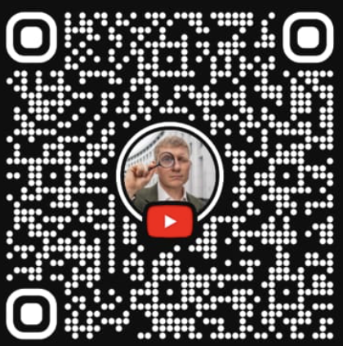](https://www.youtube.com/c/%D0%9A%D0%BB%D1%8B%D1%88%D0%B8%D0%BD%D0%90%D0%BB%D0%B5%D0%BA%D1%81%D0%B5%D0%B9)[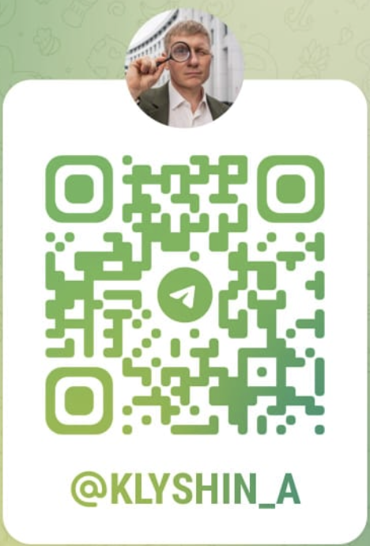](https://t.me/klyshin_A)

### 

### **📎 Приложение: Информационные отчёты на основе данных ЕГРН**

#### **🧾 1. Отчёт о характеристиках объекта недвижимости**

Отчёт сформирован индивидуальным предпринимателем  
 Клышиным Алексеем Владиславовичем на основании данных из ЕГРН.  
 Носит справочный характер и **не является официальной выпиской из ЕГРН.**

{% for page in object_characteristics_pages %}

{{ page }}

{% endfor %}

**🧾 2. Отчёт о переходе прав на объект недвижимости**

Отчёт сформирован индивидуальным предпринимателем

Клышиным Алексеем Владиславовичем на основании данных из ЕГРН.

Носит справочный характер и **не является официальной выпиской из ЕГРН.**

### {% for page in ownership_history_pages %}

### {{ page }}

### {% endfor %}

### 

### 

### ***🔒 Важно***

***Эти материалы предоставлены исключительно в информационных целях и не подменяют официальные выписки из ЕГРН. Используются как вспомогательные документы для анализа.***